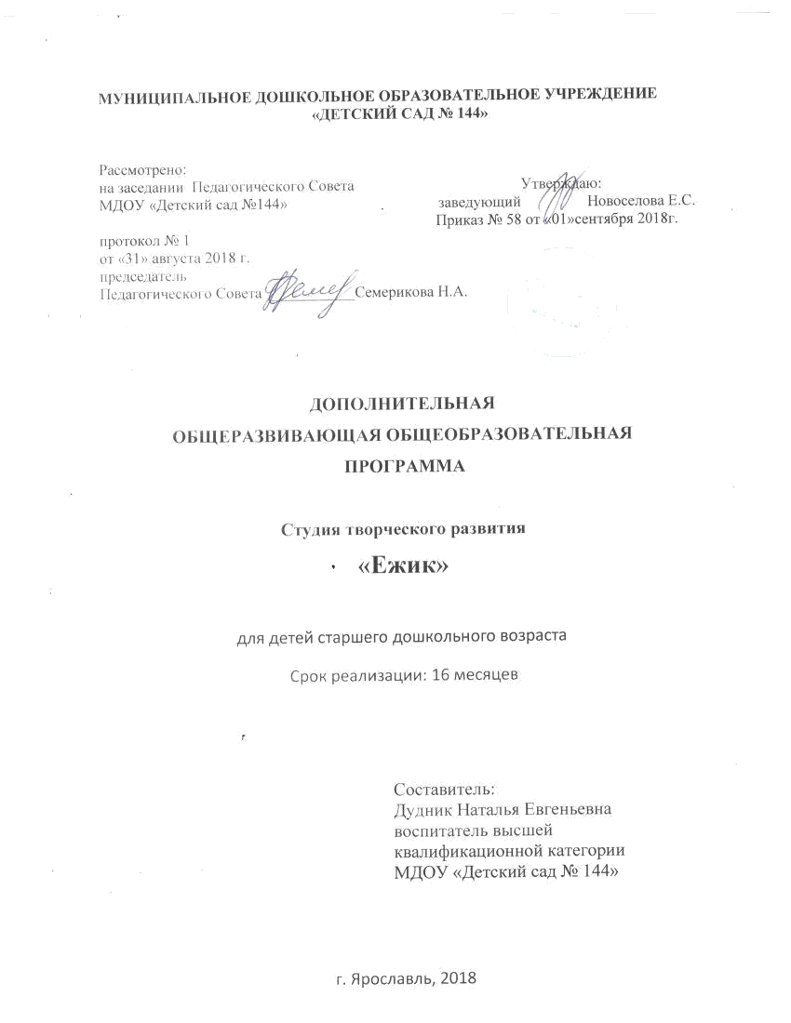
1

Содержание I. Целевой раздел
1.1 Пояснительная записка 1.2. Цели программы
1.3 Задачи программы
1.4. Принципы построения педагогического процесса 1.5. Методы и формы обучения
1.6 Возрастные особенности детей 5-6 лет 1.7 Возрастные особенности детей 6-7 лет 1.8 Оценочные и методические материалы

II Содержательный раздел 2.1.Общие положения
2.2. Описание образовательной деятельности в соответствии с направлениями развития детей 2.3.Учебно-тематический план 1 модуля обучения
2.4 Учебно-тематический план 2 модуля обучения

III.Организационный раздел
3.1.Принципы организации образовательной деятельности 3.2.Используемый материал при работе
3.3.Список литературы

2

I. Целевой раздел

1.1Пояснительная записка

Ребенок с творческими способностями - активный, пытливый. Он способен видеть необычное, прекрасное там, где другие это не видят; он способен принимать свои, ни от кого независящие, самостоятельные решения, у него свой взгляд на красоту, и он способен создать нечто новое, оригинальное. Здесь требуются особые качества ума, такие как наблюдательность, умение сопоставлять и анализировать, комбинировать и моделировать, находить связи и закономерности и т.п. - все то, что в совокупности и составляет творческие способности.

Творческое начало рождает в ребенке живую фантазию, живое воображение. Творчество по природе своей основано на желании сделать что-то, что до тебя еще никем не было сделано, или хотя то, что до тебя существовало, сделать по-новому, по-своему, лучше. Иначе говоря, творческое начало в человеке - это всегда стремление вперед, к лучшему, к прогрессу, к совершенству и, конечно, к прекрасному в самом высоком и широком смысле этого понятия. Вот такое творческое начало искусство и воспитывает в человеке, и в этой своей функции оно ничем не может быть заменено. По своей удивительной способности вызывать в человеке творческую фантазию оно занимает, безусловно, первое место среди всех многообразных элементов, составляющих сложную систему воспитания человека. А без творческой фантазии не сдвинуться с места ни в одной области человеческой деятельности.

Работа с разными природными и бросовыми материалами, бумагой, нитками, красками, пластилином и соленым тестом имеет большое значение для всестороннего развития ребенка. Используемые в программе виды труда способствуют воспитанию нравственных качеств: трудолюбия, воли, дисциплинированности. Украшая свои изделия, дети приобретают определенные эстетические вкусы.

Результат этих увлекательных занятий не только конкретный – поделки, но и невидимый для глаз – развитие тонкой наблюдательности, пространственного воображения, нестандартного мышления.

Детское творчество – сознательное отражение ребенком окружающей действительности в рисунке, лепке, конструировании, которое построено на работе воображения, на отражении своих наблюдений, а также впечатлений. Осознание окружающего происходит у ребенка быстрее, чем накопление слов и ассоциаций, и творчество (рисование, лепка) предоставляет ему возможность наиболее легко в образной форме выразить то, что он знает и переживает, не смотря на нехватку слов.
Психологи и педагоги пришли к выводу, что раннее развитие способности к творчеству, уже в дошкольном детстве – залог будущих успехов.
Творчество имеет неоценимое значение для подготовки детей к школе. У ребенка формируются те качества всесторонне развитой личности, которые необходимы для последующего обучения в школе. А именно развитие мелкой моторики, умение ориентироваться на листе бумаги, в пространстве, усвоение сенсорных эталонов, развитие наглядно-образного мышления.

Творчество развивает такие нравственно-волевые качества, как умение и потребность доводить начатое до конца, сосредоточенно и целенаправленно заниматься, помогать товарищу, преодолевать трудности и т.п.

3
Актуальность: Содержание занятий кружка расширяет возможности личностного развития детей за счет расширения образовательного пространства ребенка, служит средством мотивации развития личности к познанию и творчеству в процессе деятельности.

1.2.Цель программы: Развитие личности ребенка, способного к самовыражению через овладение основами творчества посредством продуктивной деятельности.

1.3 Задачи: Образовательные:
1.Учить работать с материалами разной фактуры для создания предметных и сюжетных форм. 2.Формировать систему знаний, умений, навыков по основам аппликации, лепки, рисования. 3.Учить создавать коллективные работы.
Развивающие:
1.Развивать и совершенствовать мелкую моторику пальцев рук, развивать зрительное внимание и умение ориентироваться на плоскости.
2.Развивать умение выполнять задание по образцу, понимать и выполнять инструкцию. Воспитательные:
1.Воспитывать интерес к различным техникам художественного творчества, развивать творческие способности.
2.Формировать эстетическое восприятие мира, природы, художественного творчества взрослых и детей.

Нормативно-правовое обеспечение программы

− Федеральный Закон от 29.12.2012 № 273-ФЗ «Об образовании вРФ». − Концепция развития дополнительного образования детей (Распоряжение Правительства РФ от 4 сентября 2014 г. № 1726-р).
− Постановление Главного государственного санитарного врача РФ
от 04.07.2014 № 41 «Об утверждении СанПиН 2.4.4.3172-14 «Санитарно-
эпидемиологические требования к устройству, содержанию и организации режима работы образовательных организаций дополнительного образования детей»
− Приказ Министерства образования и науки Российской
Федерации (Минобрнауки России) от 29 августа 2013 г. № 1008 г. Москва
«Об утверждении Порядка организации и осуществления образовательной деятельности по дополнительным общеобразовательным программам».

1.4 Принципы построения педагогического процесса.

Образовательный процесс по кружковому направлению осуществляется в соответствии с образовательной программой ДОУ. Курс занятий рассчитан на 8 месяцев (с октября по май).
Тема занятий, методы и приемы решения задач, выбор практического материала корректируются, варьируются в зависимости от способностей детей, их интересов и желаний, времени года, выбора темы и т.д.
Кружковая работа проводятся с подгруппой детей, в подгруппе 15 человек.
Занятия в кружке комплексные, интегрированные, не дублируют ни одно из занятий общей программы. Они являются надпрограммными и закладывают основу успешной деятельности в любой области, в процессе систематических занятий, постепенно, с постоянной сменой задач, материала и т.д. Такой подход дает возможность заинтересовать ребенка и создать мотивацию к продолжению занятий.
Программа предполагает проведение одного занятия в неделю во второй половине дня. Продолжительность занятия в старшей группе – 25 минут, в подготовительной-30 минут.
4
Реализация программы кружка основана на приобщение детей к миру прекрасного, развитие активного интереса к продуктивно – творческой деятельности.
Возрастные и психологические особенности детей дошкольного возраста позволяют ставить перед ними посильно выполняемые творческие задачи.

1.5 Методы обучения:
1 | .Словесные: | рассказ;беседа;объяснение;чтение художественной литературы, е слово (стихи, загадки, пословицы);поощрение;анализ результат  деятельности товарищей. |  |  | художествен ов собственн |  | но о | е й
слово; образно деятельности и 2. Наглядные: -использование Большое место панно, апплика того, чтобы на ошибок. В кон образного восп 3. Практическ Используется н композиции в «думать вслух» Для того чтобы необходимо ст самостоятельн проявления соб
 |  | в работе и отводится  ция и т. д.) править уси це занятия  риятия пре ий прием: а занятиях  присутстви , то есть м детские р имулирова ость в деят  ственной | ллюстраций, фотографий, готовых изделий, пособий. наглядности, то есть реальному предмету (выполнен  . В процессе занятий наглядность используется в одн лия ребёнка на выполнение задания, а в других – на п  наглядность используется для подкрепления результа дметов, сюжета, замысла.
ное взрослым их случаях дл
редупрежден та, развития
 |  |  |  |  |  |  | я и
 |  |  |  |  |  |  |  | е
 |  |  | и такой приём, как практический. и детей и рассказывание вслух. Тем астерить и проговаривать действия. аботы были интересными, качестве ть творческую активность детей, об ельности не давать прямых инструк  фантазии. | Изготовление поделки, составл самым, поощряется желание |  | ен  , |  | ие
 |  |  |  | нными, имели эстетичный вид еспечить ребёнку максимальн ций, создавать условия для
 |  |  |  |  |  | ую

Методы, в основе которых лежит уровень деятельности детей:
1.Объяснительно-иллюстративные методы обучения (дети воспринимают и усваивают готовую информацию);
2.Репродуктивные методы обучения (дети воспроизводят полученные знания и освоенные способы деятельности).
3.Частично-поисковые методы обучения (участие детей в коллективном поиске). 4.Исследовательские методы обучения(овладение детьми методами научного познания, самостоятельной творческой работы).
Форма обучения: специально организованная деятельность; игровые упражнения; подгрупповые упражнения по овладению различными видами продуктивной деятельности.

1.6 Возрастные особенности детей 5-6лет.
В возрасте 5-6 лет у ребенка продолжают совершенствоваться координация, пространственное и образное мышление, мелкая моторика руки. Его движения становятся более точными и ловкими, ребенок в состоянии вырезать из бумаги различные формы -прямоугольные, овальные, круглые. Составлять декоративные, предметные и сюжетные композиции с натуры и по замыслу.
На данном этапе необходимо больше внимания уделять развитию воображения и творческих способностей малыша. К уже известным приемам работы с бумагой добавляются новые более сложные задания, что побуждает ребенка к самостоятельному мышлению.
В качестве развивающих упражнений можно использовать вырезание симметричных фигур из листа, сложенного в несколько раз (снежинки, листочки, кораблик, ракета), вырезание силуэтных изображений по контуру и на глаз, аппликация способом обрывания. Такие задания вызывают у ребенка эстетические чувства ритма, цвета, композиции. Сам процесс создания нового захватывает малыша, приносит радость творчества, учит видеть прекрасное в окружающей жизни.

5
1.7 Возрастные особенности детей 6-7 лет.
К шести годам игровая деятельность у дошкольников достигает высокого уровня. Игровые замыслы отличаются новизной, богатством, оригинальностью. Появляются фантастические сюжеты.
В этом возрасте дети активно овладевают средствами эмоциональной выразительности. Происходит заметное расширение знаний об окружающем мире, о человеческих действиях и взаимоотношениях. В этом возрасте у детей впервые появляется потребность строить совместную игру вокруг достижения одной цели. Старшие дошкольники уверенны и самостоятельны в игре. Также изменяется психологическая позиция детей: они впервые начинают чувствовать себя самыми старшими среди всех детей в саду. У детей старшего возраста возрастает потребность в самоутверждении, признании их возможностей со стороны взрослых. Дети в этом возрасте умеют поставить цель, обдумать путь к ее достижению, оценить полученный результат. Прогрессирует так называемая «пытливость ума». Дети начинают проявлять интерес к будущему школьному обучению.
Занятия по художественному труду способствуют дальнейшему развитию сенсомоторики –согласованности в работе глаза и руки, совершенствованию координации движений, гибкости, точности выполнения действий. В процессе изготовления поделок постепенно образуется система специальных навыков и умений, которые так необходимы для будущих школьников. В этом возрасте усложняются задания по художественному труду. Задания для детей по художественному труду продуманы таким образом, чтобы каждый ребенок получал возможность воплотить в своей творческой работе близкое и интересное ему содержание.

Планируемые результаты освоения Программы (целевые ориентиры) 1.Активность и самостоятельность детей в художественно-продуктивной деятельности; 2.Умение находить новые способы для художественного изображения;
3.Передавать в работах свои чувства с помощью различных средств выразительности. 4.Радоваться своим достижениям и успехам товарищей.

1.8 Оценочные и методические материалы.

Образовательная программа дополнительного образования детей «Ежик» предназначена для развития творческих способностей детей 5 – 7 лет в процессе деятельности с различными материалами, разработана на основе учебно-методических пособий и рекомендаций:
• Азбука соленого теста Ольга Чибиркова. Москва ЭКСМО 2010 –144 с.;
• Кожохина С.К. «Растем и развиваемся с помощью искусства», СПб.: Речь, 2006г.- 216с.; Цирулик Н.А., Проснякова Т.Н. «Уроки творчества», Самара: Корпорация «Федоров», Издательство «Учебная литература», 2004г. – 154с.;
• Гусакова М.А. «Аппликация», М.: Просвещение, 1992г. – 301с.;
• Казакова Т.Г., Лыкова И.А. «Сказочный образ в изобразительном творчестве или «Оживи сказку» // Дошкольное воспитание. – 2005г. №2, С. 87-91.;
• Румянцева Е. «Аппликация. Простые поделки», Москва, «АЙРИС – ПРЕСС», 2007г. -132с.;
• Г.И. Перевертень «Самоделки из разных материалов», М. Просвещение,1985г, 110с.; • Н. Давыдова Пластилинография-2. – М.: Скрипторий, 2008.;
• Г.Н. Давыдова Поделки из бросового материала. Цветы – М.: Скрипторий, 2008. с учетом Федеральных Государственных Образовательных Стандартов.
Работа по данной программе развивает мелкую моторику, умение ориентироваться на листе бумаги, в пространстве, усвоение сенсорных эталонов, развитие наглядно-образного мышления.

6
В программе содержится материал для организации дополнительного образования детей старшего дошкольного возраста, который может быть использован педагогами образовательных организаций и родителями, для организации интересной совместной деятельности.

II Содержательный раздел

2.1.Общие положения.

В соответствии с положениями Стандарта и принципами Программы Организации предоставлено право выбора способов реализации образовательной деятельности в зависимости от конкретных условий, предпочтений педагогического коллектива Организации и других участников образовательных отношений, а также с учетом индивидуальных особенностей воспитанников, специфики их индивидуальных потребностей и интересов. При организации образовательной деятельности по направлению «Художественно-эстетическое развитие»,

Необходимо следовать принципам Программы, в частности принципам поддержки разнообразия детства, индивидуализации дошкольного образования, возрастной адекватности образования и другим. Определяя содержание образовательной деятельности в соответствии с этими принципами, следует принимать во внимание разнообразие интересов и мотивов детей, значительные индивидуальные различия между детьми, неравномерность формирования разных способностей у ребенка, а также особенности социокультурной среды, в которой проживают семьи воспитанников, и особенности места расположения Организации

2.2. Описание образовательной деятельности в соответствии с направлениями развития ребенка.

Художественно- эстетическое развитие.
Изобразительная деятельность и эстетическое развитие дошкольников в программе по «Художественному ручному труду» рассматривается в единстве формирования эстетического отношения к миру и развития художественных способностей детей.
Программа призвана осуществить развитие детей в сфере художественного труда.
При восприятии природы дошкольники накапливают яркие, незабываемые впечатления. Постепенно у них формируется эстетическая восприимчивость, которая проявляется в умении видеть и ценить красоту в природе. В будущем эта способность послужит основой для глубоких переживаний, возвышенного отношения к природе, желания оберегать и сохранять ее неповторимую красоту.
Наряду с природой не менее благотворным и неисчерпаемым источником художественных переживаний ребенка являются произведения искусства. При общении с искусством у детей пробуждаются особые эмоции, совсем не похожи на те, которые они испытывают, когда радуются или грустят. Специальные исследования показали, что эмоции, вызванные искусством, способны творить чудеса: они приобщают детей к высшим духовным ценностям, развивают горизонты сознания.
Благодаря взаимодействию чувственного восприятия, эмоций, слова эстетические переживания дошкольников обогащаются и становятся разносторонними. Зарождается художественный вкус, развитие которого будет осуществляться в течение последующего обучения в школе.
Родителям и педагогам, важно помнить, что в соответствии с требованиям программы недопустимо в процессе обучения навязывать детям чуждое им содержание, вкусы взрослых, прививать внешне заимствованные навыки.

7
Знания ребенка о жизни, его желания и интересы должны естественно вплетаться в его художественную деятельность, а все знания о средствах выразительности - вплетаться в процессе радостного и добровольного оформления своих замыслов. Но своевременное и полноценное развитие ребенка может происходить только на основе совместных действий со взрослыми, которые должны пробудить творческую активность ребенка и помочь ему реализовать ее при создании тех или иных образов.
На занятиях в детском саду дети овладевают приемами работы с изобразительными материалами и учатся использовать выразительные средства для воплощения художественного замысла. Они могут экспериментировать с цветом, формой, добиваясь выразительной передачи образов.
У детей вырабатываются умения управлять инструментом (в рисовании - карандаш и кисть, в лепке- стека, в аппликации- ножницы и кисть), развиваются разнообразные действия рук, координация движений обеих рук, действий руки и глаза, зрительный контроль. В результате этого у них вырабатываются такие качества движения руки, как легкость, плавность, равномерность, слитность, которые необходимы для письма.
На занятиях изобразительной деятельностью мы учим детей, самостоятельно осуществлять подготовку и уборку материалов. Дети приучаются аккуратно пользоваться материалом, содержать его в чистоте и порядке, использовать только необходимый материал и заранее планировать последовательность его использования. Все это способствует формированию у них предпосылок к учебной деятельности, что имеет большое значение для последующего обучения в школе.
Одно из важнейших качеств любой художественной деятельности - ее творческий характер. Поэтому задания для детей продуманы таким образом, что каждый ребенок получает возможность воплотить в своей творческой работе близкое и интересное ему содержание. При этом ученые установили, что художественно- эстетическое развитие детей в дошкольном детстве имеет прямое отношение к подготовке к школе.
Искусство заставляет оба полушария мозга работать на повышенном эмоциональном фоне и при этом активно взаимодействовать друг с другом. Тем самым искусство оказывает мощное взаимодействие на ассоциативные поля большого мозга, развивая их и создавая сложнейшие системы связей, имеющих важное значение в процессах мышления.

2.3 Учебно-тематическое планирование

Учебно-тематический план работы кружка «Ежик»
на 2019 – 2020 учебный год.

Название | Кол-во занятий в неделю | Кол-во занятий в месяц | Кол-во занятий в год | Длительность занятий, мин. | Кол-во воспитанников
«Ежик» | 1 | 4 | 32 | 25 - 30 | 15

1 Модуль (1 год обучения) / октябрь-май/

Месяц | Программное содержание | Оборудование | Кол-во часов
8
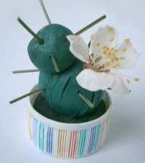
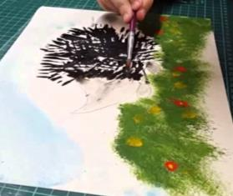
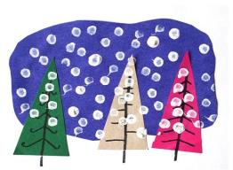
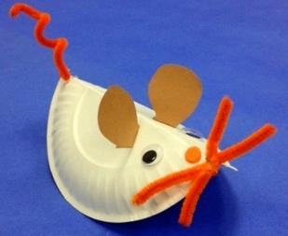
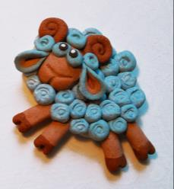
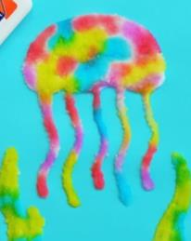
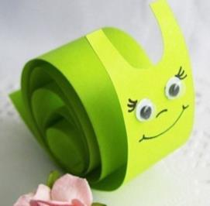
Октябрь  1 Кактус. Лепка. | Учить детей лепить конструктивным способом; форме овоида, передавая характерные особен ности: листьев и колючек. |  | Крышка, зеленый пластилин, вермишель, цветок, стека, доска | 1
2 Ежик. Рисование | Учить детей использовать нетрадиционный материал для создания рисунка. |  | Гуашь черная, зеленая, голубая, пластиковые вилки, кисть, вода | 1
3 Елки. Аппликация | Учить правильно использовать ножницы. Передавать в работе настроение. |  | Ножницы, цветная бумага зеленая, белая, красная, ватные палочки белая гуашь, клей, кисточки | 1
4 Мышка. Конструирование | Конструирование из бросового материала. Учить составлять композицию. |  | Бумажная тарелка, картон белый, глаза, помпон, пушистая проволока | 1
Ноябрь  1 Овечка. Лепка | Познакомить детей с соленым тестом, его свойствами. Учить использовать бросовый материал. |  | Соленое тесто, крышки от фломастера, банка с водой, кисточка, доска, бусины | 1
2 Медуза. Рисование | Нетрадиционное рисование с использованием соли и клея ПВА. Учить аккуратности, развивать эстетический вкус. |  | Соль, акварель, клей ПВА, вода, кисть | 1
 |  | Научить выполнять аппликацию из разных материалов. Развивать творческое воображение, мелкую моторику | Цветная бумага, клей, фломастеры | 1

9
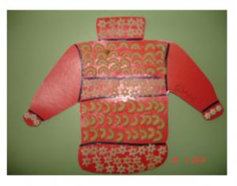
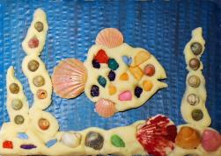
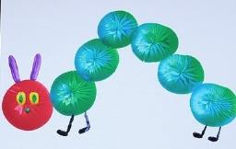
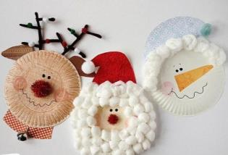
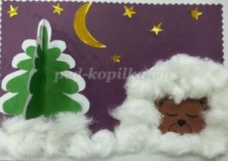
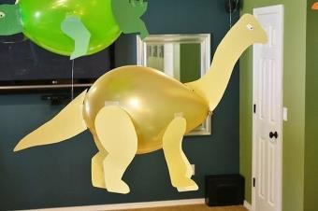
3 Улитка. Аппликация |  |  | рук.
4 Свитер. |  |  | Конструирование из картона и разных видов макарон. |  | Шаблон свитера, макароны, клей, кисть | 1
Декабрь  1 Рыбки. Лепка |  |  | Лепка из соленого теста с использованием природного материала-ракушек. |  | Соленое тесто, ракушки, бусины, банка с водой, кисточка, доска, | 1
2 Гусеница. Рисование |  |  | Нетрадиционное рисование с помощью воздушного шарика. Учить составлять композицию. |  | Гуашь, воздушные шарики, альбомные листы, кисть, вода | 1
3 Дед Мороз. Аппликация |  | Конструирование из картона и бросового материала. Продолжить учить работать с ножницами и клеем, разнообразить приемы оформления. |  |  | Бумажные тарелки, белые и красные салфетки, клей, кисть | 1
4 Медведь. Аппликация |  |  | Упражнять в создании аппликации из ваты и бумаги, наклеивании ваты по контуру. Развивать эстетический вкус, мелкую моторику рук |  | Цветная бумага, вата, клей, кисть | 1
Январь  1 Динозавр. Конструирование |  |  | Помочь детям представить образ животного, жившего в далёком прошлом с помощью бумаги и воздушного шарика. |  | Воздушный шар, двойной скотч, ножницы, карандаш | 1
2 Свечи. Лепка |  |  | Познакомить детей со свойствами воска. Учить приемам лепки из воска. |  | Набор готовый для лепки

10
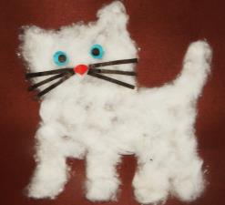
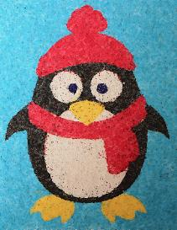
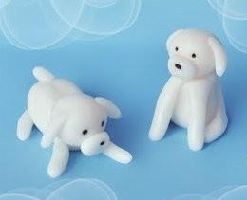
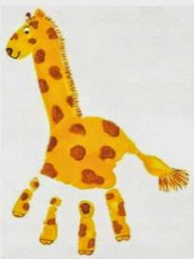
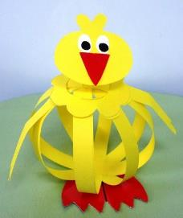
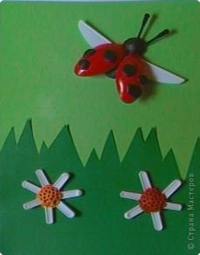
3 Кошка. Аппликация |  | Учить детей в создании аппликации используя метод отрывания маленьких кусочков ваты. | Шаблоны кошек, вата, клей, кисть, нитки для усов | 1
4 Пингвин. Рисование |  | Познакомить детей с нетрадиционной техникой рисования  - рисование ватными палочками. | Ватные палочки, гуашь, кисть, вода | 1
Февраль  1 Собачка. Лепка |  | Учить передавать в работе характерные признаки животного. | Пластилин, стека | 1
2 Жираф. Рисование |  | Вызывать интерес к нетрадиционной технике рисования-ладошками. Воспитывать аккуратность и эстетический вкус. | Гуашь желтая и коричневая, кисть, вода | 1
3 Цыпленок. Аппликация |  | Учить детей отрезать ровные полоски, создавая из них композицию. | Полоски желтой бумаги, клей, кисть, глазки | 1
4 Божья коровка. Конструирование |  | Учить использовать при лепке бросовый материал-ложки и проволоку. | Одноразовые ложки, ножи, пластилин, проволока | 1
Март |  | Познакомить с | Готовый набор | 1

11
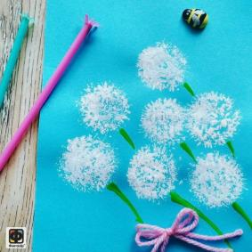
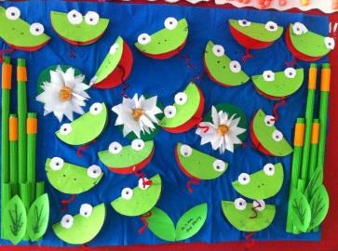
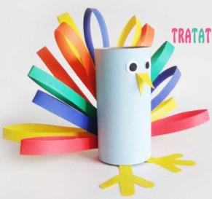
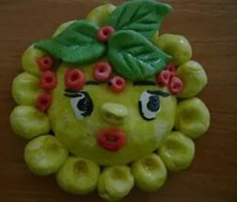
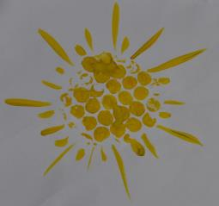
1плавающий пластилин |  |  | новым материалом для лепки «плавающий пластилин» и его свойствами.
2 Одуванчики. Рисование |  |  | Продолжать учить использовать нетрадиционную технику рисования -ватными палочками. |  | Белая и зеленая гуашь, ватные палочки, кисть |  | 1
3 Лягушки. Аппликация |  |  | Развивать умения работать с шаблоном, вырезать по контуру, развивать мелкую моторику, пространс твенное воображени е, внимание |  | Готовые круги зеленого и красного цвета, нитки, остатки старых карандашей зеленого цвета | 1
4 Павлин. Конструирование |  |  | Познакомить с технологией изготовления поделки из втулки от туалетной бумаги; развивать фантазию, творческие способности. |  | Втулка от туалетной бумаги, полоски цветной бумаги, клей, кисть | 1
Апрель  1 Лепка. Солнышки |  | Продолжать учить детей изготавливать тесто, изучать последовательность изготовления изделия. |  |  | Соленое тесто желтого, красного, зеленого цвета, стека, банка с водой, кисточка | 1
2 Солнышко. Рисование |  |  | Формирование исследовательских  и познавательных качеств, развитие навыков нетрадиционной техники ИЗО-использование пупырчатой пленки. |  | Пупырчатая пленка, гуашь, кисть, вода | 1

12
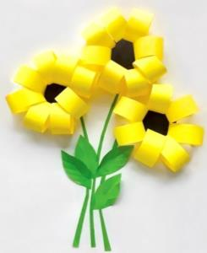
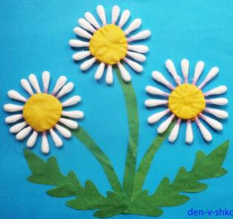
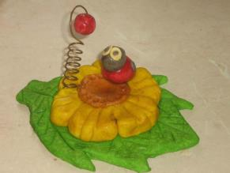
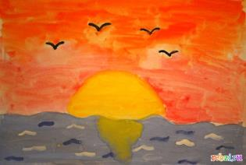
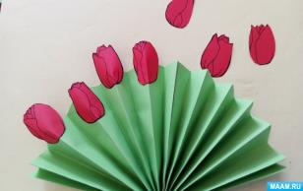
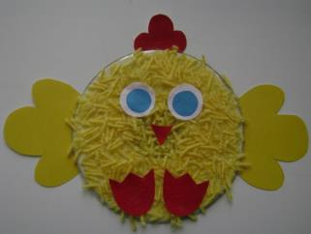
3 Цветы. Аппликация |  |  | Продолжать учить детей приёмам создания объёмной аппликации из полосок бумаги. |  | Полоски желтой бумаги, зеленая бумага, клей, кисть | 1
4 Ромашки. Конструирование |  |  | Учить сочетать пластилин и ватные палочки в одной композиции. |  | Пластилин, ватные палочки, шаблон с готовым рисунком | 1
Май  1. Мушка и ягодка. Лепка |  |  | Продолжать изучать последовательность изготовления изделия из соленого теста, его свойства. |  | Соленое тесто желтого, красного, зеленого цвета, стека, банка с водой, кисточка | 1
2 Пейзаж. Рисование |  |  | Расширять знания детей об обитателях Черного моря; совершенствовать навыки рисования акварелью |  | Акварель, кисть № 1 и 5, вода, акварельная бумага | 1
.  3 Тюльпаны. Аппликация |  | Учить складывать лист бумаги гармошкой (веером); учить обводить шаблон на лист  цветной бумаги. Закреплять умение располагать аппликацию по всему листу. |  |  | Бумага зеленая, цветы тюльпанов, клей, кисть | 1
4 Цыпленок. |  |  | Учить сооружать не сложные поделки. Учить пользоваться разными материалами. Воспитывать самостоятельность. |  | Диск, детали крыльев, ног, глаз, клюва, нитки желтые, клей, кисть | 1

13
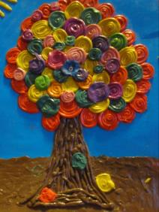
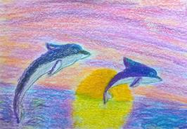
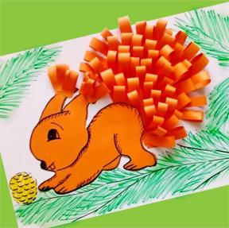
Конструирование
Месяц | Программное содержание | Оборудование | Кол-во часов
Октябрь  1 Осенние деревья.  Лепка. | Учить детей лепить листочки разными способами, комбинировать их по цвету, форме,совершенствовать умение составлять композицию | Пластилин желтого, красного, зеленого, коричневого цвета, картон с изображением дерева | 1
2 Дельфины. Рисование | Знакомство с новой смешанной техникой. Научить правильно изображать дельфина, передавая основные его признаки, внешний вид,  цвет; учитывать свойства акварели в сочетании с масляными мелками.. | Набор для рисования маслеными карандашами, акварелью | 1
 | Учить создавать объёмную аппликацию с использованием разных приёмов бумажной пластики. | Шаблон белки, оранжевая бумага, ножницы, клей, кисть, альбомный лист | 1

Что должен уметь ребенок к концу учебного года по художественному труду в старшей группе.
Проявлять интерес к труду, созиданию. Уметь ставить перед собой цель, достигать ее. Планировать ход своей работы.
Обследовать и анализировать предлагаемый образец. Называть материал, из которого выполнена работа.
Знать виды бумаги: картон, цветная, бархатная, альбомная, газетная, и т.д. Различать их по свойствам.
Правильно и безопасно пользоваться ножницами. Уметь создавать объемную аппликацию.
Уметь пользоваться способом обрывания бумаги. Создавать работы мозаичным способом в аппликации.
Вырезать геометрические фигуры самостоятельно из квадрата круг, из прямоугольника овал. Складывать лист бумаги пополам по диагонали.
Качественно обводить шаблоны.
Создавать из отдельных деталей целое изображение.

2 Модуль (2 год обучения ) / октябрь-май/

14
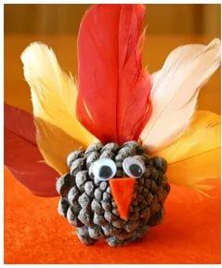
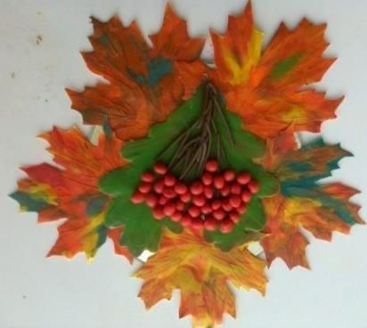
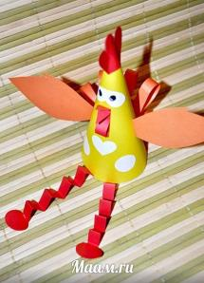
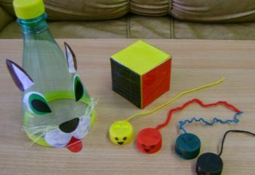
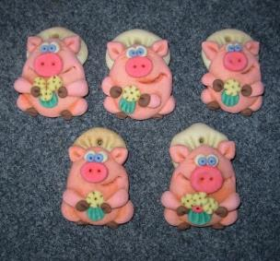
3 Белка. Аппликация
4 Птица. Конструирование | Продолжать знакомить детей с художественным видом конструирования – из природного материала. Вызвать интерес к обследованию шишек и созданию персонажей. |  |  | Шишка сосновая, перья декоративные, глаза, пластилин | 1
Ноябрь  1 Гроздь рябины. Лепка | Развивать у детей изобразительные умения и навыки, используя нетрадиционные  приемы лепки – технику пластилинографии |  |  | Пластилин, стека, доска, шаблон кленового листа | 1
2 рисование витражами |  | Развивать интерес детей к изобразительному творчеству и познакомить с нетрадиционной техникой - рисование витражами. |  | Набор для рисования витражами | 1
3 Петух. Аппликация |  |  | Продолжать работать с бумагой, практиковать умение склеивать конус из бумаги; приклеивать другие элементы.  Закрепить знания о конусе, как геометрической фигуре. | Желтый полукруг, розовая и красная бумага, клей, кисть | 1
4 Кошки-мышки. Конструирование |  |  | Учить детей мастерить игрушку из пластиковых бутылок, проявлять трудолюбие, усердие, интерес к своей работе, учить доводить дело до конца. | Бутылка пластиковая, скотч двусторонний, цветная бумага, маркер | 1
Декабрь  1 Хрюша. Лепка |  |  | Продолжать учить детей изготавливать тесто, изучать последовательность изготовления изделия. Учить передавать в поделке характерные особенности персонажа. | Соленое тесто розового цвета, монетка | 1

15
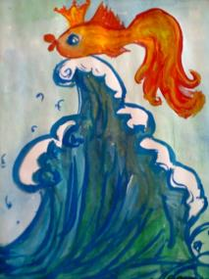
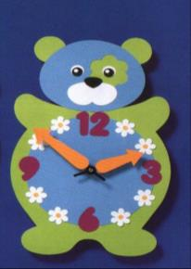
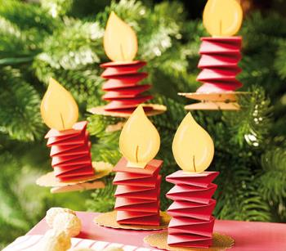
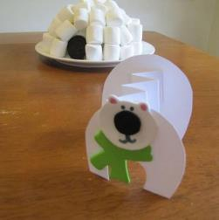
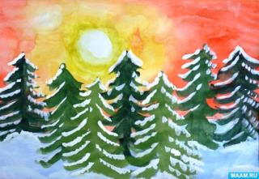
2 Золотая рыбка. Рисование |  | Приобретение навыков работы различными графическими и живописными материалами  (восковые мелки + акварель). | Акварель, кисть, вода | 1
3 Часы. Аппликация |  | Формировать творческие навыки, совершенствовать умение работать с разными материалами; развивать мелкую моторику; воспитывать аккуратность в работе. | Шаблон часов, стрелки, фломастеры, дырокол цветы, шуруп и шайба | 1
4 Свеча. Конструирование |  | Учить детей создавать объёмную конструкцию из бумаги. Совершенствовать технику сложения бумаги гармошкой. | Цветная бумага, прищепка, клей, кисть | 1
Январь  1 Мишка белый. Аппликация |  | Учить выполнять объемное изображение с помощью приемов складывания бумаги; расширение знаний детей о белом медведе. | Бумага белая, ножницы, маркер, клей, кисть | 1
2 «Свеча». Лепка из воска |  | Воспитывать интерес детей к лепке из воска, обогащать их сенсорный опыт, развивать органы восприятия; закреплять знания об основных формах предметов. | Воск, нож | 1
3 Зимний пейзаж. Рисование | Выполнение зимнего пейзажа, знакомство с приемами и техникой гуашевой живописи. Вызвать эстетическое восприятие особенностей зимнего пейзажа. Закрепить представление о жанре пейзажа. |  | Гуашь, кисть, вода | 1

16

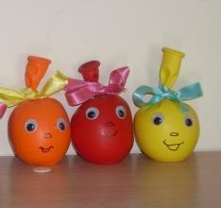
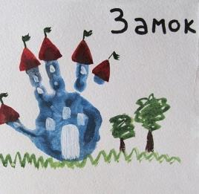
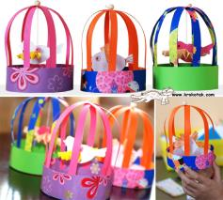
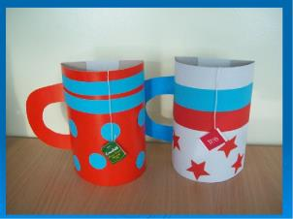
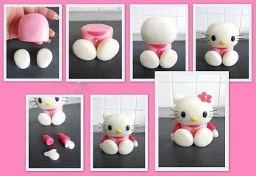
4 Шуршунчик. Конструирование Февраль
1 Замок. Рисование

2 барельеф из гипса

3 Птица в клетке. Аппликация

4 Кружка. Конструирование Март
1 Лепка. Китти
Учить изготавливать игрушку самоделку, используя знакомые и незнакомые предметы и вещества. Воспитывать аккуратность, четкость использования предметов-воронку, ложку.
Учить детей рисовать замок с использованием нетрадиционной
техники рисования ладошками. Воспитывать аккуратность, способность к самовыражению.

Приобщать детей к художественному творчеству; развивать умения и навыки детей, полученные на занятиях по изобразительной деятельности.
Сформировать умение составлять композицию; способствовать развитию мелкой моторики пальцев рук, внимания, аккуратности, творческих способностей, фантазии; воспитывать аккуратность, усидчивость.
Продолжать учить изготавливать объемные игрушки из бумаги. Развивать умение выполнять работу до конца, аккуратно пользоваться ножницами и клеем.

Создавать в лепке образ животного; передавать в лепке позу котенка.Закреплять умение лепить фигурку животного по частям, используя
разные приемы.
Шарик, крахмал, 1 воронка, фломастер, ленточка

Гуашь, кисть, картинки 1 замков

Готовые наборы 1

Бумажные полосы, 1 шаблон птицы, прямоугольник для
хвоста, нитка, клей, кисть

Цветная бумага, 1 пакетик чая, клей,
дырокол звезда и сердце, кисть

Пластилин белого, 1 розового, черного
цвета, проволока, пуговка

17
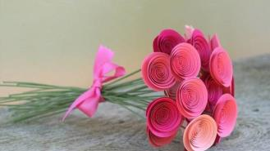
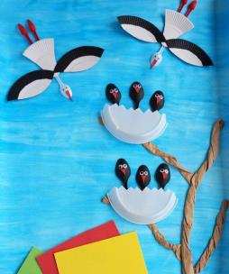
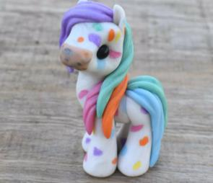
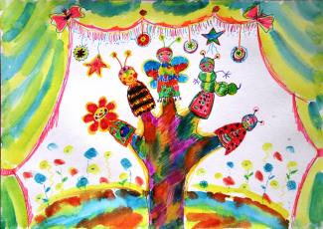
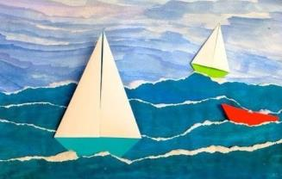
2 Одуванчики. Рисование |  |  | Продолжать учить использовать нетрадиционные предметы для создания композиции. | Белая краска и кисточка из пластиковой трубочки (сделать на конце трубочки надрезы |  | 1
3 Розы. Аппликация |  |  | Продолжать учить мастерить объемные аппликации из бумажных спиралей. Совершенствовать технику работы с ножницами. | Красная и зеленая бумага, ножницы, карандаш, клей, кисть, лента | 1
4 Журавли. Конструирование |  |  | Продолжать учить изготавливать поделки из одноразовых тарелок. Совершенствовать технику работы с ножницами. | Одноразовые тарелки и ложки, ножницы, голубой картон, клей, кисть | 1
Апрель  1 Единорожка. Лепка |  |  | Продолжать учить передавать в лепке образ сказочных  персонажей, закреплять умение. закреплять умение изображать животных: форму, расположение и величину. частей тела. Развивать умение анализировать сложную форму. | Пластилин или масса для лепки, стека | 1
2 Театр. Рисование |  | Продолжать учить создавать образы сказочных героев и рисовать их знакомыми приемами и способами. Развивать творческие способности, воображение. |  | Карандаши, фломастеры, игрушки пальчикового театра | 1
3 На море. Аппликация |  | Продолжать развивать умения: аккуратно рисовать, рвать бумагу на мелкие кусочки мелкими движениями пальцев обеих рук; аккуратно наклеивать; воспитывать желание участвовать в творческой деятельности. |  | Голубой картон, синяя бумага, клей, кисть, готовый кораблик с парусом | 1

18
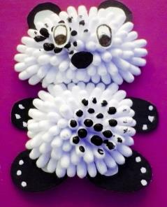
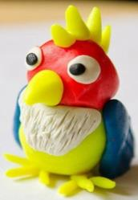
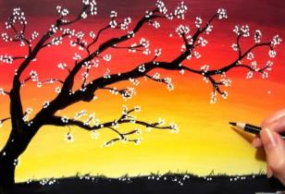
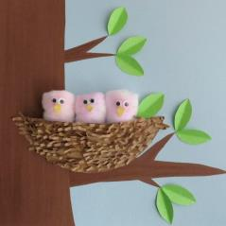
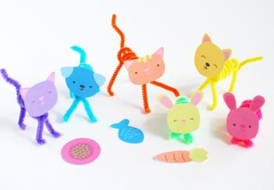
4 Панда. Конструирование |  | Продолжать учить основным правилам выполнения поделки из ватных палочек; способствовать формированию умений работать ножницами, вырезая простые предметы из бумаги; совершенствовать навыки наклеивания деталей в определенном порядке. |  | Пластилин, ватные палочки, черный картон | 1
Май  1 Попугай. Лепка |  |  | Совершенствовать умения и навыки в технике лепки из пластилина. Вырабатывание навыков смешивания необходимых цветов и оттенков. | Пластилин красного, желтого, белого, синего цвета | 1
2 Сакура. Рисование |  |  | Продолжать знакомить детей с миром творчества, развивать навыки рисования в разных техниках. Развивать у детей творческое мышление посредством вовлечения их в активный процесс познания. | Акварель, кисть, черная гуашь. Цветы рисуем розовой гуашью пальчиками. | 1
3 Гнездо. Аппликация | Ознакомление с изготовлением изделия в технике аппликация из нитей. Развивать аккуратность в работе с клеем. Развивать у детей конструктивное и образное мышление, творческую способность и активность. |  |  | Нитки, ножницы, вата, рисунок дерева | 1
4 Котята. Конструирование |  |  | Познакомить детей с технологией изготовления поделок  из синельной проволоки, ее свойствами. | Синельная проволока, мордочки котят, клей | 1

Что должен уметь ребенок к концу учебного года по художественному труду в подготовительной группе.

Проявлять интерес к результату своего труда, чувствовать гордость, совершенствоваться. Уметь ставить перед собой цель, достигать ее.
Планировать ход своей работы.
Обследовать и анализировать предлагаемый образец. Называть материал, из которого выполнена работа.
Уметь вырезать способами: симметричное, силуэтное, многослойное, ажурное. Уметь создавать объемную аппликацию.
19
Сворачивать лист бумаги конусом и цилиндром. Создавать работы мозаичным способом в аппликации. Составлять сюжетную аппликацию.
Складывать лист бумаги «гармошкой». Работать коллективно.
Создавать из отдельных деталей целое изображение.
Понимать и пользоваться специальными терминами: изделие, детали, заготовка, способ, прием и другими.

III. Организационный раздел

3.1 Принципы организации образовательной деятельности
Программа построена на принципах развивающего обучения и направлена на развитие личности ребенка в целом: умения сравнивать и обобщать собственные наблюдения, видеть и понимать красоту окружающего мира; на совершенствование речи дошкольников, их мышления, творческих способностей. Приоритет в обучении отдается пониманию и оценке происходящего, совместной практической деятельности воспитателя и детей

Организация образовательной деятельности опирается на общедидактические принципы: • принцип психологической комфортности: предполагает создание психологически
комфортной атмосферы, удобной развивающей пространственно-образовательной среды; • принцип деятельностного подхода;
• принцип наглядности: предполагает использование в процессе обучения иллюстративных, демонстрационных материалов, являющихся обязательным условием организации процесса обучения для детей дошкольного возраста;
• принцип доступности: предполагает учет возрастных особенностей воспитанников дошкольного возраста;
• принцип последовательности: предусматривает усложнение учебного материала от простого к сложному при условии выполнения дошкольниками предыдущих заданий;
• принцип системности;
• принцип индивидуального и дифференцированного подхода: предполагает учет индивидуальных особенностей дошкольников;
• принцип здоровьесбережения: предполагает дозирование учебной нагрузки с учетом возрастных и индивидуальных особенностей, организацию двигательной активности, включение в занятия упражнений на снятие мышечного напряжения, предотвращения утомления;
• принцип сотрудничества: предполагает организацию взаимодействия с семьей дошкольников;

Программа предполагает проведение одного занятия в неделю в режиме дня. Продолжительность занятия 25 минут. Программа разработана на 2 года обучения для детей 5-6 лет и 6-7 лет. В год 32 занятия.

3.2. Оборудование, материалы.
• Краски – гуашь, акварель; тушь.
• Бумага разных форматов, цвета, фактуры;
• Ножницы, клей, пластилин, кисти, подставки под кисти, стаканы для воды; • Свеча, мелки восковые.

20
• Палочки или старые стержни для торцевания. • Матерчатые салфетки;
• ТСО: мультимедийная система,
• Природный материал: палочки, крылатки клена, ракушки, желуди, семена тыквы, семена подсолнечника.
• Бумага чертежно-рисовальная, писчая, оберточная, обойная, гофрированная, цветная и промокательная, бархатная; картон цветной, тонкий, упаковочный; открытки, салфетки, фантики.
• Ткань.
• Различные оригинальные материалы: пуговицы, ракушки, камешки, бисер, стеклярус, блестки, бусины разного размера и формы для создания нетрадиционных изделий.
• Бросовый материал: коробки картонные, пластиковые стаканчики, кусочки поролона, кожи, ткани, проволока, картонные тарелки, одноразовая посуда
• Клей ПВА
• Ножницы, кисточки, карандаши, линейки, и пр.
• Карандаши простые и цветные, краски, кисти необходимы для росписи игрушек.

.

3.3. Список литературы.

1. Лыкова И.А. Изобразительная деятельность в детском саду. – М: «Карапуз – Дидактика», 2006. 2. Фатеева А.А. Рисуем без кисточки. – Ярославль: Академия развития, 2006.
3. Соломенникова О.А. Радость творчества. Развитие художественного творчества детей 5-7 лет. – Москва, 2001.
4. maam.ru

5. stranamasterov.ru

6. Лучшие поделки из соленого теста Е. С. Рубцова – Ростов н/Д 2009 – 240 с. 7. Соленое тесто Ирина Хананова. Москва «АСТ – ПРЕСС» 2006г.- 104 с.
8. Поделки и фигурки из соленого теста. Увлекательное рукоделие и моделирование. Надеждина Вера – Минск: Харвест, 2008. – 192 с.
9. Master-classy.ru 10. Million- Sovetov.ru
11. Чаянова Г.Лепим из соленого теста. Украшения. Сувениры. Поделки. Декор.— М: Эксмо, 2004. —

160

12. Дубровская Н.В. «Аппликация из природных материалов», М.: 2011г.- 138с.

13. Румянцева Е. «Простые поделки», М.: ,2011г. – 231с.
14. Гульянц Э.К., Базис И.Я. «Что можно сделать из природного материала», М.: Просвещение, 1986г. – 123с.
15. З. А. Погатеева “Занятия аппликацией в детском саду”: Москва, “Просвещение”. 1988 г. – 75с
16. Бойченко О., Старикова Е. «Развитие творчества на занятиях по аппликации» / Дошкольное

воспитание – 1989г.- 112с.

17. Л.М. Салагаева Объёмные картинки. – СПб: Детство-Пресс, 2009.

21
МДОУ "ДЕТСКИЙ САД № 144", Новоселова Елена Сергеевна, ЗАВЕДУЮЩИЙ 20.05.2021 15:29 (MSK), Сертификат № 1D25BD002CAD8EB94FB9735BC62B91FB

